Терракотовая армия (Terracotta Army) – туристическая площадка, что расположена в районе Линьтун, примерно в 40 километрах северо-востоку от центра города Сиань.

Рабочие, копавшие колодец за пределами города Сиань, в 1974 году натолкнулись на одно из величайших археологических открытий в мире – глиняных солдат в натуральную величину, готовых к битве.

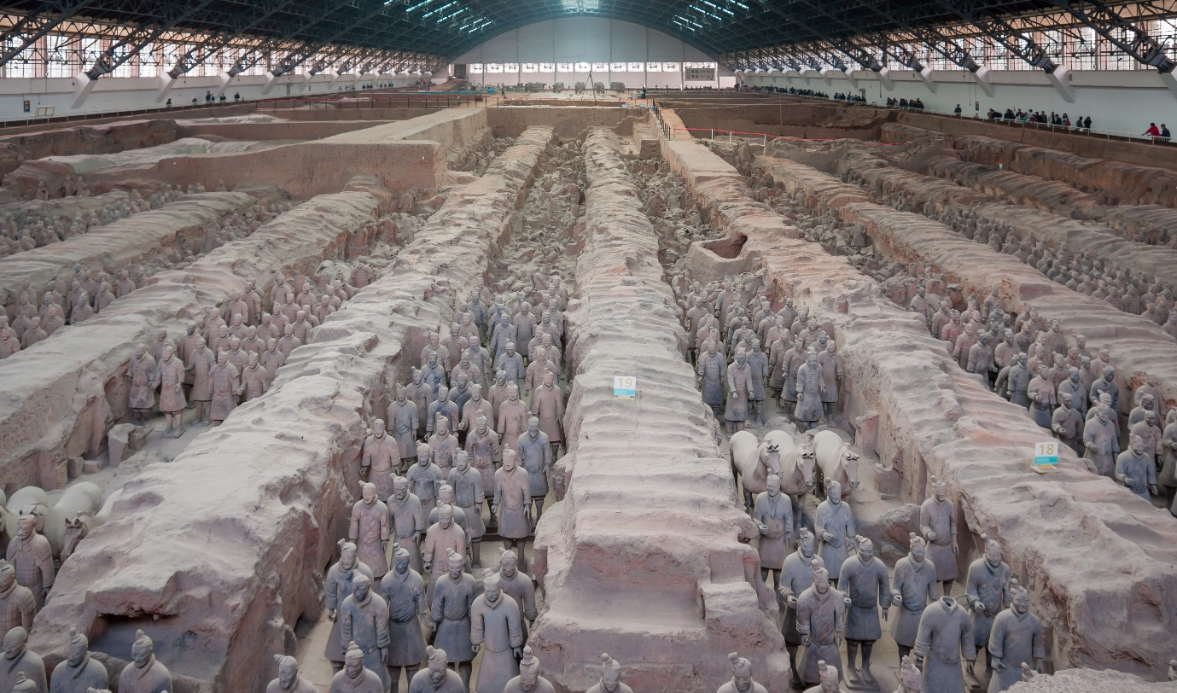

Позже, археологи нашли не одного, а тысячи солдат, каждый создан с уникальным выражением лица и расставлен по рангу. Дальнейшие раскопки выявили мечи, наконечники стрел и другое оружие, многие из которых были в первозданном состоянии. C армией также было похоронено 150 кавалерийских лошадей в натуральную величину и 130 колесниц с 520 лошадьми. В других местах гробницы были обнаружены фигуры правительственных чиновников и артистов.

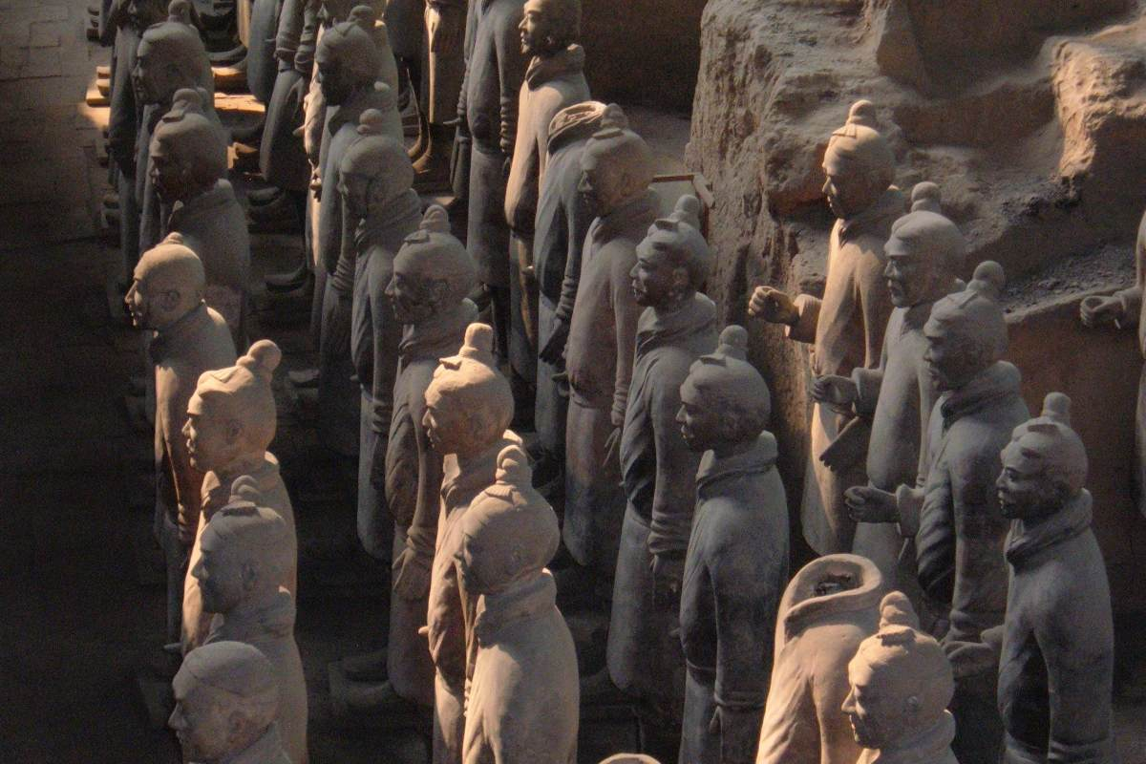

По словам археологов, терракотовая армия, является частью тщательно продуманного мавзолея, созданного для сопровождения первого императора Китая в загробную жизнь. Чтобы построить 8000 статуй в натуральную величину, нужно было собрать большую армию рабочих. По оценкам археологов, над проектом работали более 700 000 мастеров в течение нескольких лет.

sКак добраться?

Добраться до воинов относительно легко. Если вы хотите ехать самостоятельно, вы можете отправиться на главный железнодорожный вокзал Сианя и сесть на автобус № 306, который доставит вас прямо к комплексу. Автобус стоит 7 юаней (1 доллар США) на человека.
Если вы предпочитаете экскурсию, вы можете заказать ее через отель или хостел. Любой тур будет включать англоговорящего гида.

